ООО ТМ «Сварка»
Адрес: Россия, 623700, Свердловская обл., г. Березовский, Березовский тракт,1А, оф.202, 2 эт.
ИНН 6678060456/667801001
тел. (343) 361-39-48, 385-74-99, 8-950-646-68-30, www.тд-сварка.рф, email: td-svarka@yandex.ru

Электродержатели |  | Упаковка (шт.) | ОПТ. (руб.) | РОЗН. (руб.)
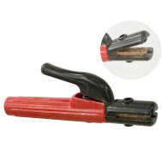 | Модель 2017 - 300А  (Samson) Китай | 25 | 175 | 220
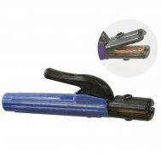 | Модель 2020 - 500А  (Samson) Китай | 50 | 185 | 240
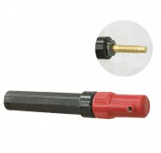 | Модель 2012 - 600А Винт. Китай | 25 | 330 | 395
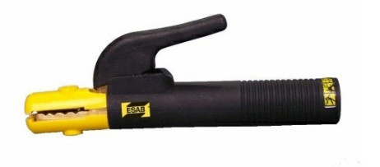 | Электрододержатель Confort 200 A ESAB | 20 | 530 | 585
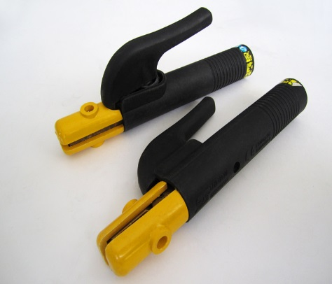 | Электрододержатель Confort 300 A ESAB | 20 | 680 | 710
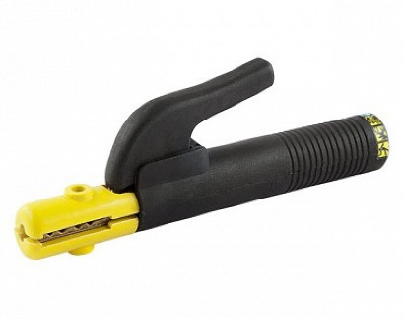 | Электрододержатель Confort 400 A ESAB | 20 | 760 | 810
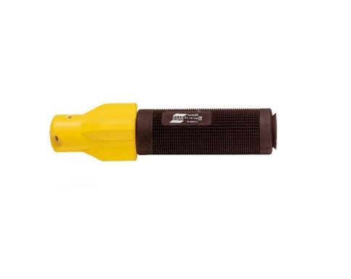 | Электрододержатель HANDY 200 | 10 | 490 | 560
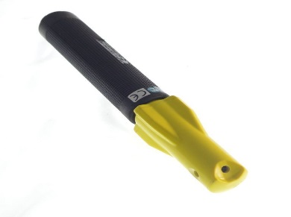 | Электрододержатель  HANDY 300 | 10 | 690 | 730
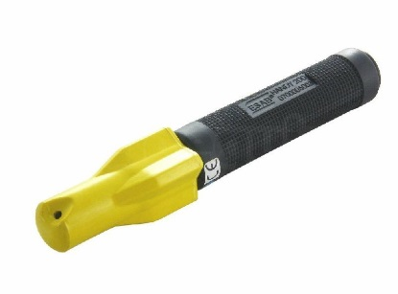 | Электрододержатель HANDY 400 | 10 | 880 | 940
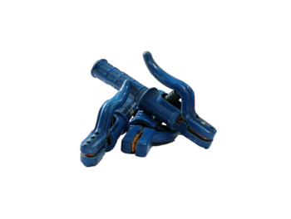 | Электрододержатель LX 800 (800А) | 10 | 195 | 205
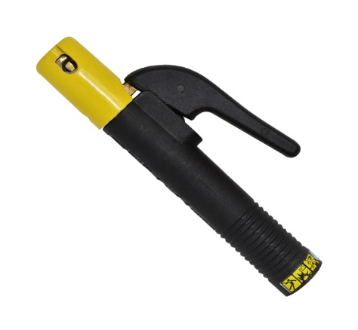 | Электрододержатель PRIMA 200 ЭСАБ | 15 | 580 | 605
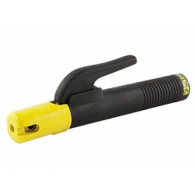  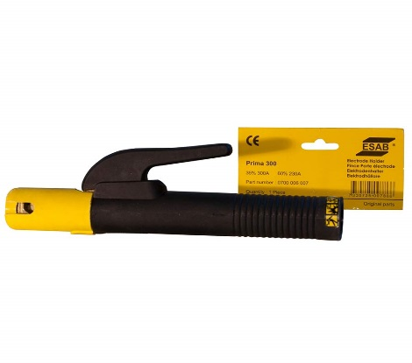 | Электрододержатель  PRIMA 300 ЭСАБ  Электрододержатель  PRIMA 400 ЭСАБ | 15  15 | 680  795 | 740  860
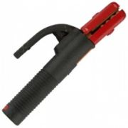 | Электродержатель 2054 ( 200А) | 50 | 155 | 195
Клеммы заземления |  | Упаковка (шт.) | ОПТ. (руб.) | РОЗН. (руб.)
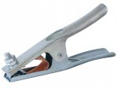 | Клемма заземления 200А American type | 100 | 110 | 135
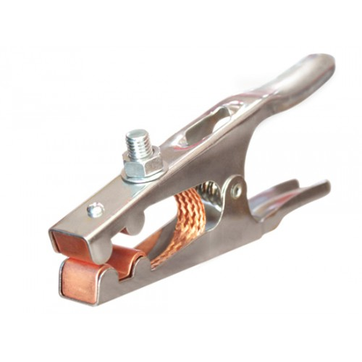 | Клемма заземления 300А American type | 100 | 120 | 140
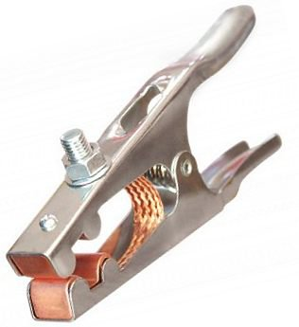 | Клемма заземления 500А American type | 100 | 200 | 220
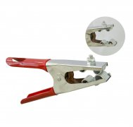 | Модель 3002 (300А) | 100 | 140 | 160
 | Модель 3004 ( 500А) | 50 | 180 | 220
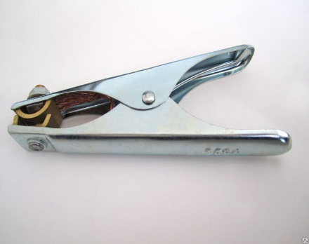 | Клемма заземления ECO 250 А ЭСАБ | 20 | 230 | 250
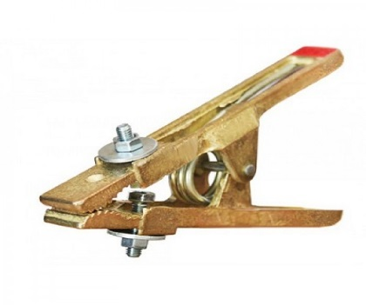 | Клемма заземления КЗ-20 Корд ( 200А) | 20 | 215 | 246
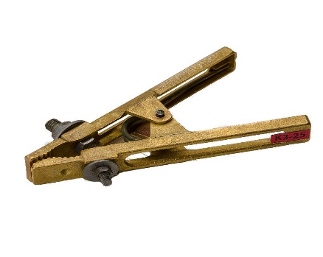 | Клемма заземления КЗ-25 Корд (250А) | 20 | 255 | 280
Кабельные вилки |  | Упаковка (шт.) | ОПТ. (руб.) | РОЗН. (руб.)
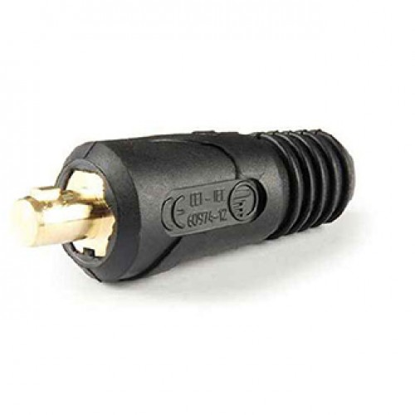 | Кабельная вилка  10-25 Китай |  | 65 | 110
 | Кабельная вилка  35-50 Китай |  | 145 | 195
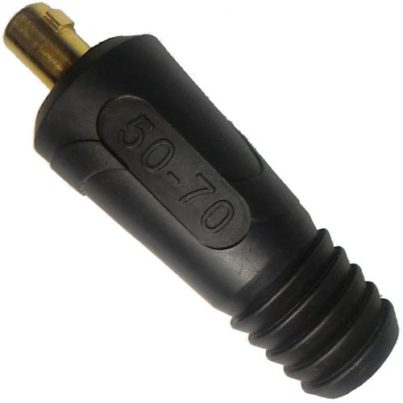 | Кабельная вилка  50-70 |  | 102,5 | 110,7
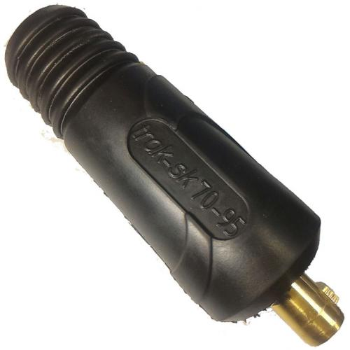 | Кабельная вилка  70-95 |  | 215,0 | 232,5
Панельные розетки |  | Упаковка (шт.) | ОПТ. (руб.) | РОЗН. (руб.)
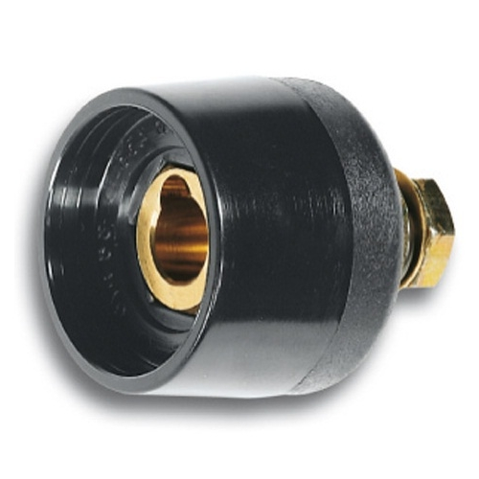 | 10-25 Китай |  | 65 | 110
 | 35-50 Китай |  | 145 | 205
РЕДУКТОРЫ, МАНОМЕТРЫ  (кислород, пропан) |  | Упаковка ( шт.) | ОПТ (руб.) | РОЗН. (руб.)
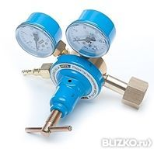 | Редуктор БКО-50 AL (кислородный,  Корпус алюминий) |  | 610 | 700
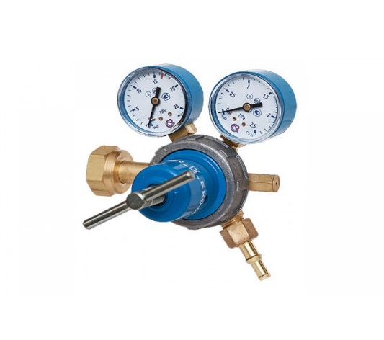 | Редуктор БКО 50-4 (кислород) |  | 1580 | 1420
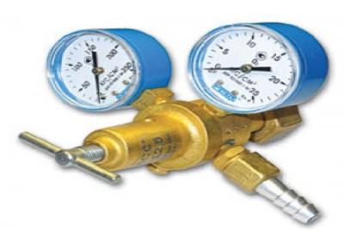 | Редуктор БКО-50-12,5 9 ( кислородн.) |  | 780 | 950
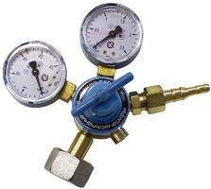 | Редуктор кислородный БКО 50 мини « ОЛИМП» |  | 490 | 590
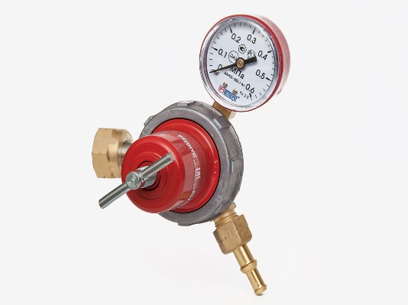 | Редуктор БПО 5-4  (пропановый) |  | 934,5 | 1080
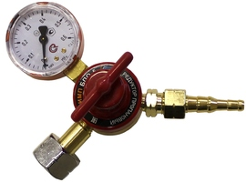 | Редуктор пропановый БПО-5 мини « ОЛИМП» |  | 385 | 460
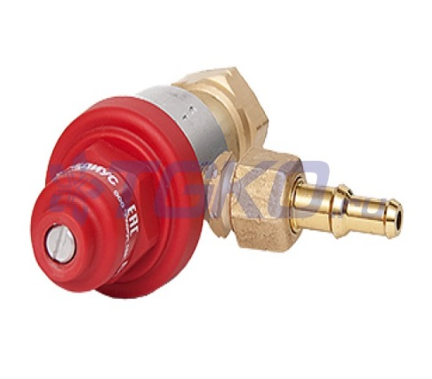 | Редуктор пропановый БПО-5-3-БМ |  | 420 | 470
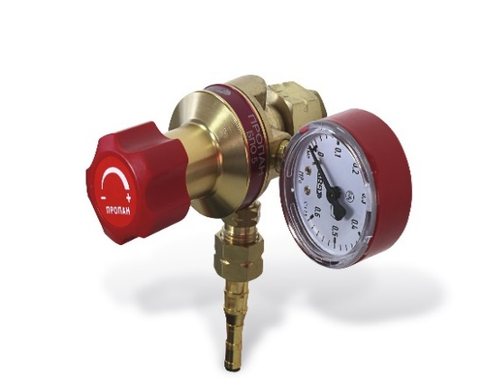 | Редуктор БПО-5 АL (пропан, корпус алюминий) |  | 510 | 580
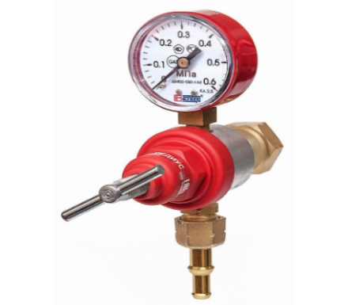 | Редуктор пропановый БПО-5-3 малогабаритный REDIUS |  | 540 | 630
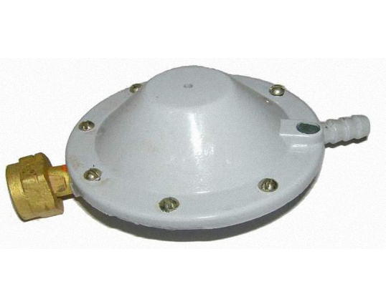 | Редуктор РДСГ -1-1,2 РБ (лягушка) |  | 210 | 250
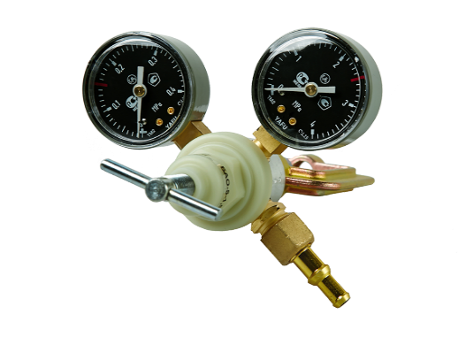 | Редуктор Ацетиленовый  БАО-5 -1,5  ( в коробке) REDIUS |  | 800 | 960
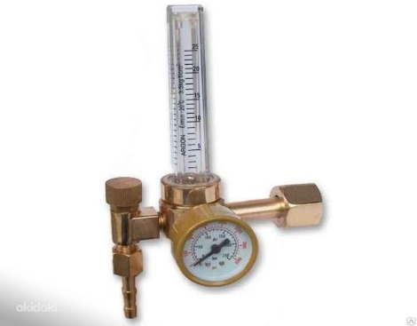 | Редуктор Углекислотный (алюминий)  с ротометром 36v |  | 1250 | 1420
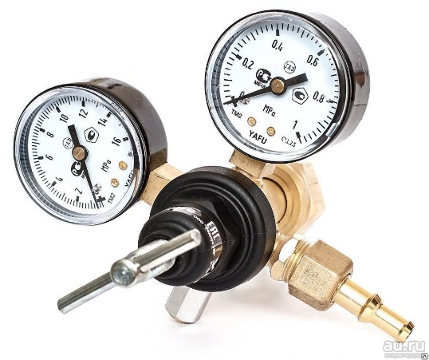 | Редуктор УР6-6 углекислотный |  | 780 | 910
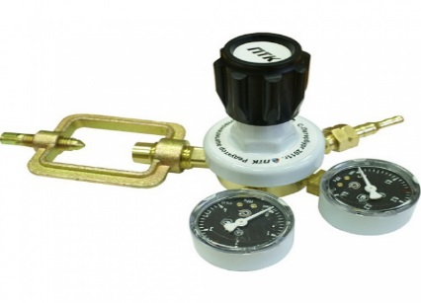 | Редуктор БАО-5-5 AL ПТК ацетиленовый |  | 940 | 980
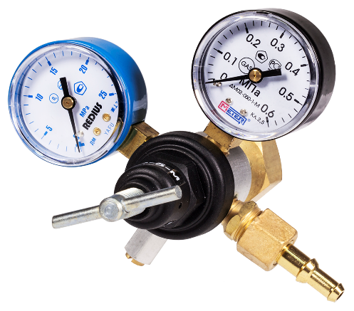 | Редуктор гелиевый БГО-5- м (в коробке) REDIUS |  | 1280 | 1460
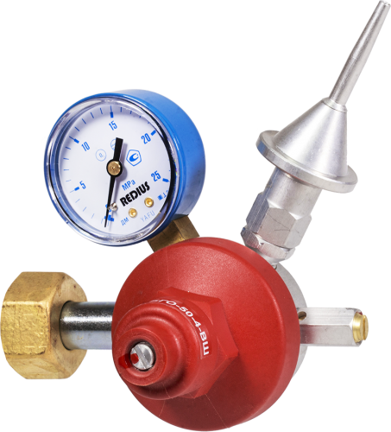 | Редуктор гелиевый БГО-50-4 ВШ1 (в коробке) REDIUS | 1 | 1300 | 1480
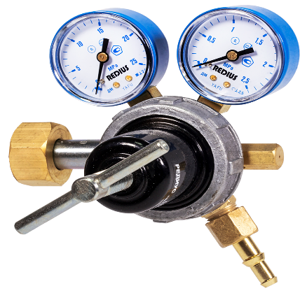 | Редуктор газовый БВЗО-50-4 (в коробке) (REDIUS) | 1 |  | 2170
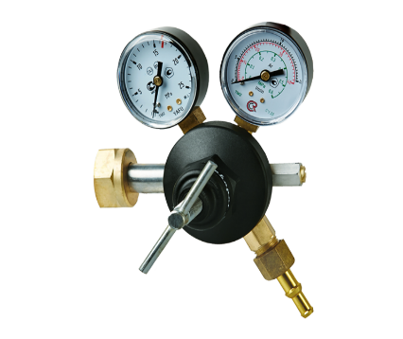 | Регулятор аргоновый АР-40-КР1 ( в коробке) (REDIUS) | 1 | 1470 | 1680
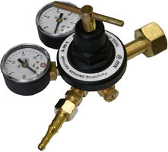 | Редуктор азотный А-90 "ОЛИМП" (ПТК) | 1 | 610 | 710
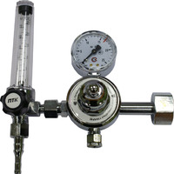 | Регулятор расхода газа У30/АР40П-01 (ПТК) | 1 | 1520 | 1920
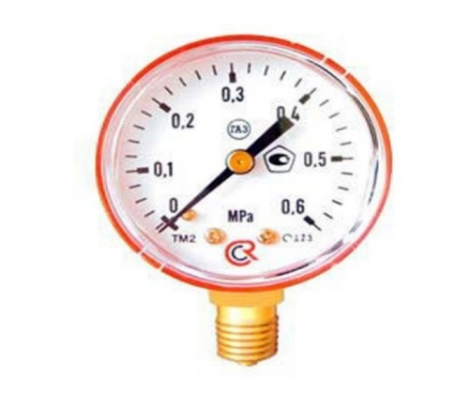 | Манометр пропановый 0,6 МПа 50мм |  | 110 | 135
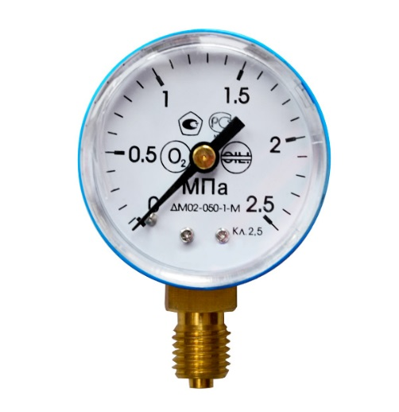 | Манометр кислородный 2,5 МПа 50мм |  | 110 | 135
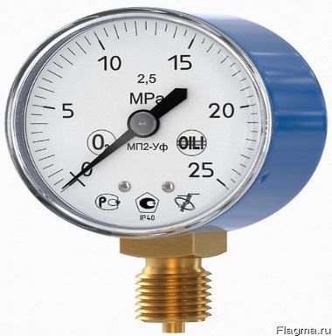 | Манометр кислородный 25,0 МПа 50мм |  | 110 | 135
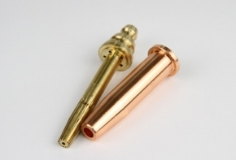 | Мундштук пропановый №3РМ(50-75мм) к резакам серии Р3-300К и Р3-300В |  | 280 | 340
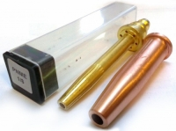 | Мундштук пропановый №0РМ к резакам Р3-300/Р3-345 (ПТК) |  | 190 | 250
 | Мундштук пропановый №1РМ к резакам Р3-300/Р3-345 (ПТК) |  | 190 | 250
 | Мундштук пропановый №2РМ к резакам Р3-300/Р3-345 (ПТК) |  | 190 | 250
РЕЗАКИ ( ИНКО, ДОНМЕТ, РЕДИУС, ПТЦ) |  |  | ОПТ (руб.) | РОЗН. (руб)
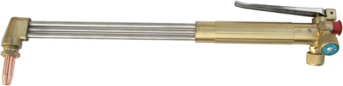 | Резак внутрисоплового смешения газов Р3-345,  клапан КР(толщина реза до 300мм,диаметр присоединяемых рукавов 6/9,в комплекте мундштук газосмесительный пропановый №2 (25-40мм)L=500мм,вес 0,97кг) |  | 1400 | 1680
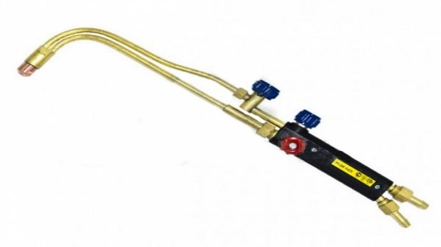 | Газовый резак Р1 "ДОНМЕТ" 142 П 9/9 |  | 1760 | 1840
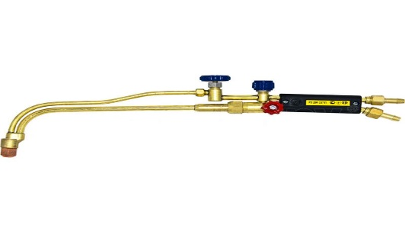 | Газовый резак Р3 "ДОНМЕТ" 337 П (9/9) |  | 2430 | 2550
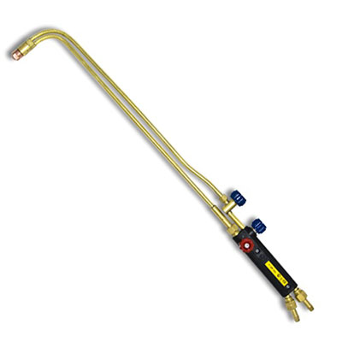 | Резак "ДОНМЕТ"  142 У |  | 1670 | 1820
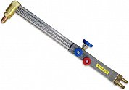 | Резак Р3П  "ИНКО-250П" исп. 1, трехтрубный, рычажный |  | 2230 | 2400
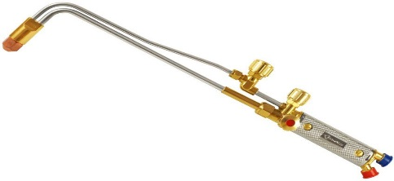 | Резак Р3П (А)  «ИНКО-100» исп. 01 |  | 1600 | 1730
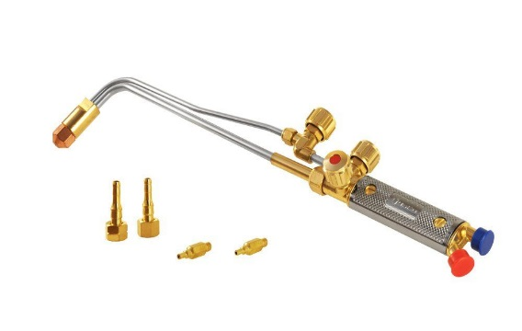 | Резак Р3П (А)  «ИНКО-200» исп. 01 |  | 1950 | 2100
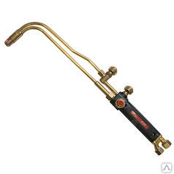 | Резак пропановый Р1П "LATION" LV (REDIUS) |  | 1480 | 1650
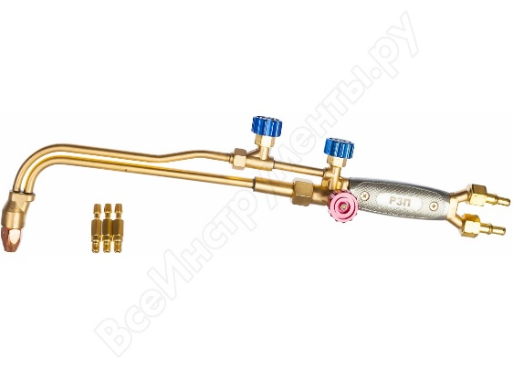 | Резак пропановый Р3П-02М (REDIUS) |  | 1750 | 1995
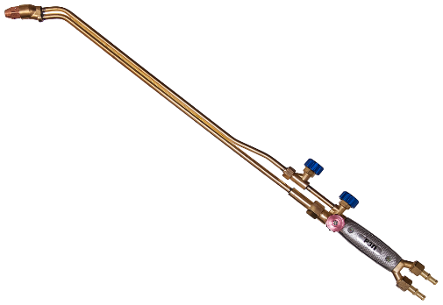 | Резак Р3П-02МУ (удлиненный) (REDIUS) |  | 2000 | 2150
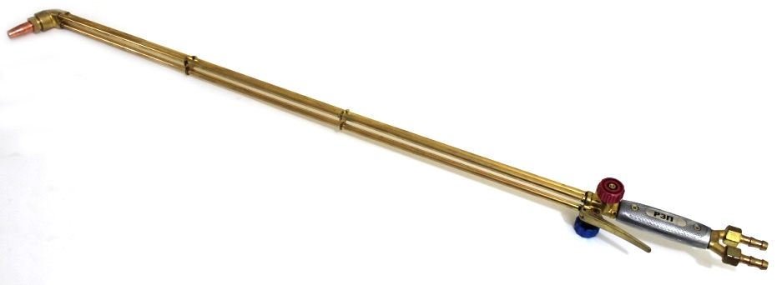 | Резак Р3П-32-Р-У2 REDIUS (1000 мм) (REDIUS) |  | 2550 | 2800
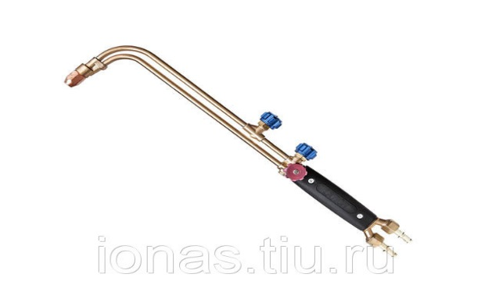 | Резак Р3П-12 "LATION" LV (REDIUS) |  | 1580 | 1700
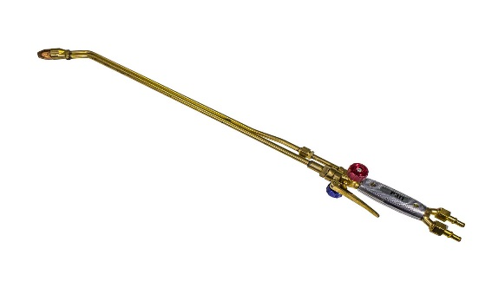 | Резак Р3П-22-РУ (REDIUS) |  | 2020 | 2150
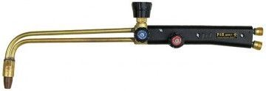 | Резак газовый Р1П  ( 2-х трубный) ПТЦ |  | 1080 | 1230
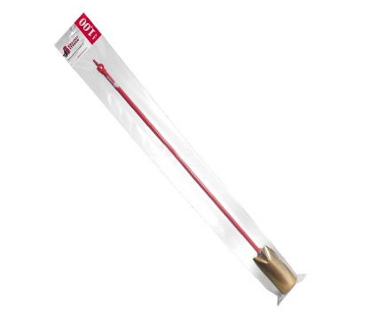 | KRASNIY STAKAN 0,85 ( тип ГВ) газовоздушная горелка |  |  | 365
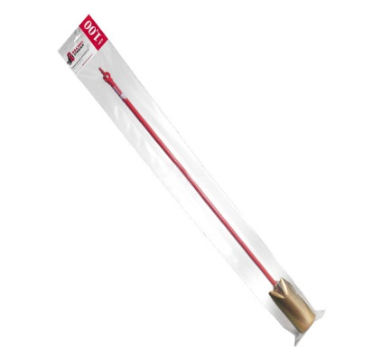 | KRASNIY STAKAN 1,0 ( тип ГВ) газовоздушная горелка |  |  | 510
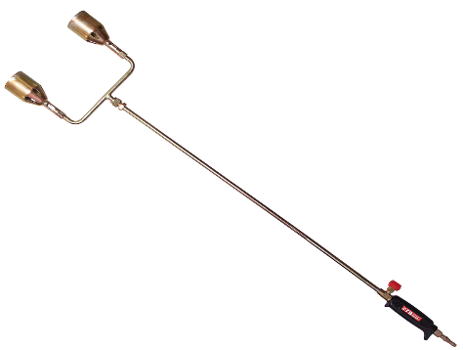 | Горелка газовоздушная ГВ-131 ( REDIUS) |  | 950 | 1120
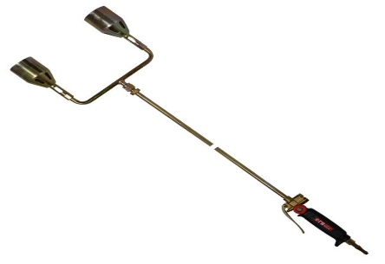 | Горелка газовоздушная ГВ-131 Р ( REDIUS) |  | 1070 | 1230
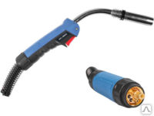 | Горелка сварочная DEKA 15АK 5м |  | 2310 | 2750
 | Горелка сварочная DEKA 25АK 5м |  |  | 3300
 | Горелка сварочная DEKA 36KD 3м |  | 2370 | 2660
 | Горелка сварочная DEKA 40KD 5м |  | 4600 | 5300
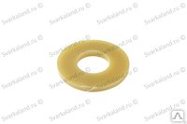 | Прокладка кислородная  И  пропановая |  | 13,50 | 15
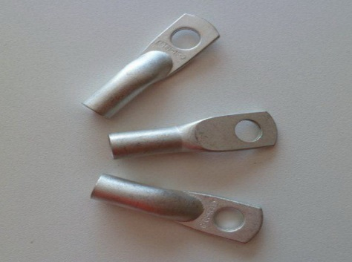 | Наконечник ТМл 25-10-8 |  | 29 | 35
 | Наконечник ТМл 35-10-10 |  | 47 | 55
 | Наконечник ТМл 50-10-11 |  | 53 | 60
Условия поставки, форма и сроки оплаты обсуждаются дополнительно.
Доп. информация по тел/факс.
(343) 361-39-48, 385-74-99
8-950-646-68-30
Наш сайт: http://td-svarka.ru Электронная почта: td-svarka@yandex.ru

